

Улыбайся и говори добрые слова
Будь спокойнее – держи себя в руках | 
Скажи себе «СТОП!», и досчитай до 10. | 
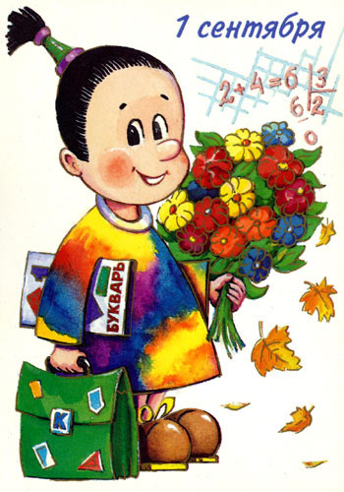
Как помочь учащимся быстрее адаптироваться
к школе после летних каникул?
Не секрет, что учащимся непросто дается начало года. Учителя отмечают, что их трудно собрать, ученики как будто все забыли, их мысли не направлены на учебу, внимание рассеянно и т.д. Однако данные негативные проявления можно минимизировать, если понимать то, что происходит с ребенком в этот период, каковы его потребности, трудности и учитывать данные моменты в организации учебно –воспитательного процесса.
На что стоит обратить внимание:
- Даже в самых дружных коллективах в первые дни после возвращения с каникул учащиеся заново выстраивают межличностные отношения, пройдя от ощущения некой скованности в общении, к свободе взаимодействия и появлению чувства принадлежности к классу. Для того, чтобы дети быстрее вновь ощутили себя сплоченным коллективом, а не остались «чужими» друг для друга, необходимо как можно больше внимания в первые дни уделить совместным сплачивающим мероприятиям. Походы, создание символа класса, смешного фотоальбома первых дней в школе – эти и многие другие мероприятия помогут быстро сплотить детей.
- В первые дни прихода в школу детям охота в первую очередь поделиться летними впечатлениями – они выходят на первый план, заслоняя учебу. Поэтому важно дать возможность учащимся поговорить про летние впечатления, для того, чтобы отреагировать их, тем самым, выводя вперед учебные моменты. Пускай школьники принесут летние фотографии и оформят ими стену класса, сделав нужные подписи.
- Почти все учащиеся приходят в школу после каникул достаточно замотивированные – им хочется идти в школу. Однако это чувство может быстро угаснуть, если начало учебного процесса не «зажигает» ребенка - организовано неинтересно или ребенок чувствует себя не вполне комфортно. «Как встретишь новый год, так его и проведешь» - гласит мудрость. Это актуально и для школьной мотивации – хорошее начало учебы дает мощный толчок на долгое время. Поэтому важно всячески поддерживать ту мотивацию, с которой ученик пришел в школу, организуя учебный процесс, в том числе, повторение в интересной форме для учащихся, создавая безопасную среду в классе.

Адаптация – сложный, длительный и
весьма напряженный процесс.
Учительница даже самая строгая для вашего ребенка, особенно первое время «самая-самая» и ваше негативное отношение к ее требованиям затрудняет собственное определение в статусе ученика.
Плохо или хорошо, но учеба требует жить в коллективе, поэтому ребенок должен обладать знаниями общения со сверстниками. Ни в коем случае не следует перекладывать вину на других, но при этом ребенок должен знать, что у вас он найдет поддержку, сочувствие, будет уверен, что вы поможете ему. Потребуется время, чтобы малыш осознал, что он не «лучше всех», что лучшие умения или большие знания не повод для превосходства и пренебрежительного отношения к одноклассникам. Правильная оценка успехов ребенка (даже если успех невелик и не удовлетворяет учителя или родителей) – это ваша моральная и эмоциональная поддержка ребенка в процессе психологической адаптации. Положительные эмоции, которые испытывает ребенок при общении со сверстниками, во многом формируют его поведение, облегчают адаптацию в школе.
Практические советы:

- будите ребенка спокойно, он должен слышать спокойный голос.
- не торопите. Умение рассчитывать утреннее время – это ваша задача.
- не прощайтесь предупреждая: «Не балуйся! Веди себя хорошо». Пожелайте удачи и поцелуйте его.
- выслушав учителя, не устаивайте «взбучку».
- перед сном погладьте ребенка, сказку расскажите. Это поможет снять напряженность.

